Plán rozvoje sportu
města
Velké Meziříčí

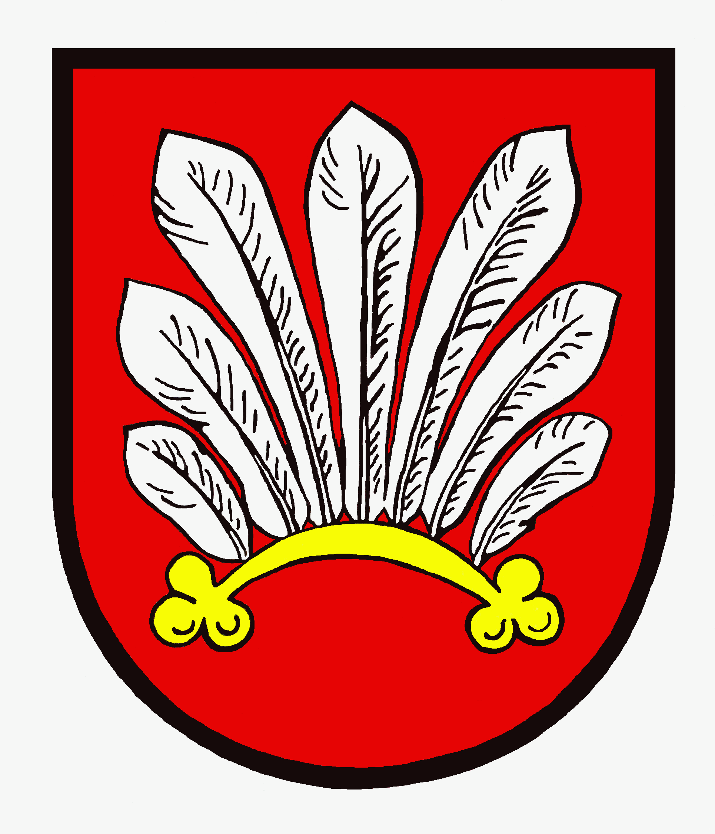

Schváleno zastupitelstvem města Velké Meziříčí dne: 19. června 2018
Obsah

Úvod 3
Základní východiska 3
Definice stávajícího stavu 4
Definování strategických cílů města v oblasti sportu 4
Sportovní infrastruktura 4
Organizovaný sport 5
Způsob naplnění stanovených priorit 5
Financování sportu z rozpočtu města 5
Závěrečná ustanovení 6
Přílohy 6

Úvod
Plán podpory sportu města Velké Meziříčí je střednědobý dokument konkretizující cíle, opatření a možnosti podpory a dostupné finanční zdroje, které v komplexu umožní vyšší využití potenciálu sportu a s ním spojených aktivit ve prospěch města a kvality života občanů.
Vychází strategických programů rozvoje sportu na úrovni kraje, státní koncepce v oblasti sportu – SPORT 2025 a Integrovaného plánu rozvoje sportu města Velké Meziříčí (2013-2020).
Tento plán byl schválen Zastupitelstvem města Velké Meziříčí na základě § 6a zákona č. 230/2016 Sb., kterým se mění zákon č. 115/2001 Sb. o podpoře sportu, ve znění pozdějších předpisů. Na základě tohoto ustanovení je obec povinna zpracovat v samostatné působnosti pro své území plán rozvoje sportu a zajistit jeho provádění.

Základní východiska
Město ve své samostatné působnosti dle § 6 zákona č. 230/2016 Sb., v platném znění, vytváří podmínky pro sport, zejména:
a) zabezpečuje rozvoj sportu pro všechny, zejména mládež
b) zabezpečuje přípravu sportovních talentů, včetně zdravotně postižených občanů
c) zajišťuje výstavbu, rekonstrukce, udržování a provozování svých sportovních zařízení a poskytují je pro sportovní činnost občanů
d) kontroluje účelné využívání svých sportovních zařízení
e) zabezpečuje finanční podporu sportu ze svého rozpočtu.
Město Velké Meziříčí mělo k 31.12.2017 včetně místních částí celkem 11 507 obyvatel. Organizovaný sport je provozován ve více než 20ti oddílech, ve kterých je registrováno více než 1 100 sportovců z řad dětí, mládeže i dospělých.
Kromě toho se značná část obyvatel věnuje sportu v rámci svých volnočasových aktivit. To klade velké nároky na město jako vlastníka převážné části sportovišť z hlediska jejich oprav a investic, ale i jako hlavního finančního podporovatele činnosti sportovních oddílů včetně podpory školního sportu.

Definice stávajícího stavu
Na území města a jeho místních částí se nachází pestrá směsice sportovišť, jejichž významná část nebyla pořízena z prostředků města, přesto je město jejich vlastníkem a vzhledem ke svému stáří vyvolává potřebu zásadních oprav či investic. Vedle toho je zde množství sportovišť, jejichž investorem bylo město a přes běžnou údržbu vyžadují zásadní modernizace, aby i v budoucnu splňovala standartní kritéria pro sportovní činnost. Kromě sportovišť určeným pro organizovaný i neorganizovaný sport se město v posledních letech také věnuje rozvoji sítě dětských hřišť včetně místních částí a sportovišť zaměřených pro volnočasové aktivity. Vítaným doplněním jsou zařízení soukromých subjektů, kde probíhá zpravidla organizovaná i neorganizovaná činnost.
Přehled jednotlivých sportovišť na území města a jeho místních částí včetně možnosti jejich využívání je uveden v příloze č.1
V oblasti podpory činnosti sportovních oddílů se v uplynulých letech podařilo navýšit prostředky v rámci grantového programu podpory sportu včetně finanční podpory sportovní činnosti dospělých. Navíc město uvolňuje prostředky na oceňování mimořádných sportovních úspěchů, pořádá tradiční anketu Sportovec města a finančně i věcně podporuje pořádání různých sportovních soutěží včetně školních. Přestože prostředky schvalované na podporu činnosti oddílů jsou značné, vlivem vesměs nedostatečné finanční podpory od jednotlivých sportovních svazů se sportovní oddíly dostávají do velmi složitých finančních situací.
Přehled podpory města na činnost sportovních oddílů je uveden v příloze č.2

Definování strategických cílů města v oblasti sportu

Sportovní infrastruktura
a) Rekonstrukce zimního stadionu na ulici Vrchovecká
b) Výstavba relaxačního centra (vč. bazénu) u základních škol
c) Výstavba sportovní haly v Čechových sadech
d) Výstavba dalších víceúčelových hřišť
e) Propojení Balinského a Nesměřského údolí pro cyklodopravu.

Organizovaný sport
Zachování a dle finančních možností případné navýšení prostředků vyčleněných do grantového programu podpory sportu včetně prostředků na pořádání ankety Sportovec města a na ocenění mimořádných sportovních úspěchů při reprezentaci města.

Způsob naplnění stanovených priorit
Klíčovou roli při naplňování stanovených priorit hraje sportovní komise jmenovaná radou města jako její poradní orgán, zejména při přípravě rozpočtu města či při rozhodování o zapojení města do dotačních a grantových programů vyhlašovaných státem nebo krajem. Stejně tak komise navrhuje radě města rozdělení prostředků do grantového programu na podporu organizovaného sportu, nominace do ankety Sportovec města či ocenění mimořádných sportovních úspěchů.

Financování sportu z rozpočtu města
Město nadále předpokládá, že bude nést rozhodující díl nákladů souvisejících s podporou sportu ve městě a to ať oblasti infrastruktury včetně volnočasových aktivit, tak v oblasti podpory organizovaného sportu. Tak jako v minulých letech se však bude snažit zajistit dotační zdroje z prostředků státu a kraje. Stejně tak bude podporován i školní sport vytvářením vhodných podmínek pro výuku tělesné výchovy v tělocvičnách i venkovních prostorách škol. Město nadále předpokládá, že bude za přiměřených finančních podmínek umožňovat využívání svých sportovišť nejen pro organizovaný sport, ale i v rámci volnočasových aktivit jeho obyvatel.

Závěrečná ustanovení
Tento plán rozvoje sportu města Velké Meziříčí schválilo Zastupitelstvo města Velké Meziříčí na svém zasedání dne 19. června 2018.

Přílohy
příloha č. 1 Grantový program podpory sportu
příloha č.2 Přehled sportovišť na území města a jeho místních částí

Josef Komínek
starosta

